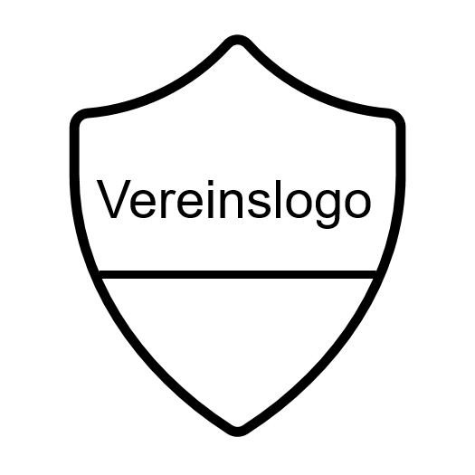
Fragebogen
zur Erstteilnahme von Minderjährigen am Trainings-
und Übungsbetrieb des „Name des Vereins“

Verantwortliche/r Übungsleiter/in:
Datum:
Start / Ende der Trainingseinheit:

Erhebung personenbezogener Daten
Name, Vorname (Elternteil)
Name, Vorname (Kind)
Geburtsdatum (Kind)
Adresse
Telefon
E-Mail

Angaben zum Kontaktrisiko und Symptomen
Mein/e Sohn/Tochter hatte innerhalb der letzten 14 Tage keinerlei wissentlichen Kontakt zu einem bestätigten COVID-19 Fall.
Mein/e Sohn/Tochter hat keinerlei Symptome der Krankheit COVID-19 (z.B. erhöhte Temperatur, trockener Husten, Störung des Geschmacks- oder Geruchssinns).
Mein/e Sohn/Tochter war in den letzten 14 Tagen nicht in einem COVID-19 Risikogebiet, das sich außerhalb der Bundesrepublik Deutschland befindet.
Mein/e Sohn/Tochter ist derzeit nicht an Quarantäneauflagen gebunden.

Hygienerichtlinien
Hiermit bestätige ich, dass ich mit meinem Sohn / meiner Tochter über die geltenden Hygienerichtlinien des Vereins gesprochen habe und mich zur Einhaltung des Hygienekonzeptes verpflichte.

_________________________ _____________________________
Ort, Datum Unterschrift der/des Erziehungsberechtigen

Mit der Unterschrift bestätigt mindestens ein Elternteil, dass die/der Minderjährige beim Betreten der Sportstätte absolut symptomfrei ist. Sie stimmen zu, eine Veränderung des Gesundheitszustandes in Bezug auf COVID-19 Symptome umgehend dem Verein zu melden. Dieses Formular gilt als Vereinbarung zwischen Verein und Elternteil und darf für die Dauer der weltweiten Corona-Pandemie aufbewahrt werden. Außerdem wird zugestimmt, dass die persönlichen Daten zum Zwecke der Kontaktaufnahme im Zusammenhang mit einer möglichen COVID-19 Infektion durch einen Vertreter des oben genannten Vereins genutzt und für 4 Wochen gespeichert werden dürfen. Die Daten dürfen auf Anfrage ebenfalls an die zuständige Gesundheitsbehörde weitergegeben werden (Auskunftserteilung gegenüber dem Gesundheitsamt oder der Ortspolizeibehörde nach §§ 16, 25 IfSG).
Bezugnehmend auf die Verordnung des Kultusministeriums und des Sozialministeriums über die Sportausübung (Corona-Verordnung Sport).

